Отделение Социального фонда России по Орловской области
302026, г. Орел, ул. Комсомольская, 108, телефон: (486-2) 72-92-41, факс 72-92-07
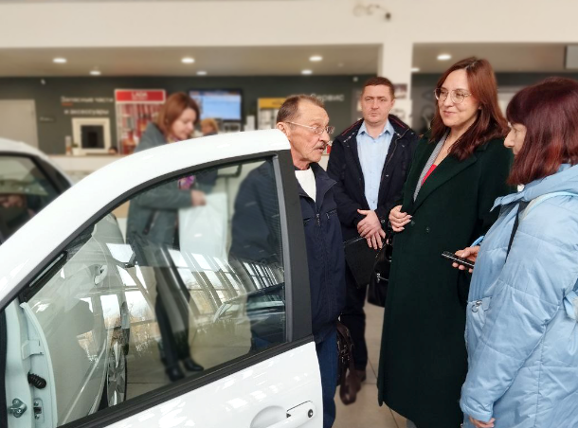
Пресс-релиз

Трое жителей Орловской области, которые ранее пострадали на производстве, получили новые автомобили Lada Granta от Социального фонда России

24 октября управляющий региональный Отделением Социального фонда России Анна Елисеева вручила ключи от автомобилей пострадавшим на производстве. Владельцами адаптированных транспортных средств стали трое жителей Орловской области. Они получили машины по программе, которая действует в Орловской области с 2000 года и распространяется на пострадавших на производстве в результате несчастного случая.

Программа реализуется в рамках федерального закона "Об обязательном социальном страховании от несчастных случаев и профессиональных заболеваний". В Орловской области за это время бесплатно было выдано более 200 автомобилей. Шесть из них - в прошлом году. С начала 2023 года спецтранспорт получили уже четыре орловчанина.
- Пострадавшие на производстве также получают от Социального фонда ежемесячную денежную выплату (ЕДВ) с набором социальных услуг и обеспечиваются техническими средствами реабилитации. Бесплатный автомобиль могут получить орловчане с травмами опорно-двигательного аппарата, - отметила управляющий Отделением СФР по Орловской области Анна Вячеславовна Елисеева.
Выдаваемые автомобили Lada Granta переоборудованы с учетом физических возможностей будущих владельцев. В следующем году автомобили получат еще 3 жителя нашего региона.
- Среди требований, по которым пострадавший на производстве может получить автомобиль от Социального фонда России, должна быть рекомендация выделения спецтранспорта по медицинским показателям, прописанная в программе реабилитации пострадавшего (ПРП), - отметил начальник отдела организации страхования профессиональных рисков Андрей Дворнов.
Обращаем внимание на то, что автомобиль пострадавшему на производстве может быть выдан один раз в семь лет. После этого гражданин может получить новый транспорт, но при условии, что необходимость в этом подтверждена программой реабилитации пострадавшего и медико-социальной экспертизой.
Также, пострадавшим на производстве вместе с автомобилем раз в квартал положена выплата денежной компенсации на приобретение горюче-смазочных материалов и текущий ремонт.
Заявление на выдачу транспортного средства подается в клиентские службы СФР. Приобретаемые транспортные средства для застрахованных лиц являются одним из видов медицинской, социальной и профессиональной реабилитации.

